**万科集团万物云2023校园招聘简章**

**校招助手微信：x907700788有（备注学校+姓名，无备注不予通过哦）**

**校招微信群二维码（有效期截止至10月28日）**

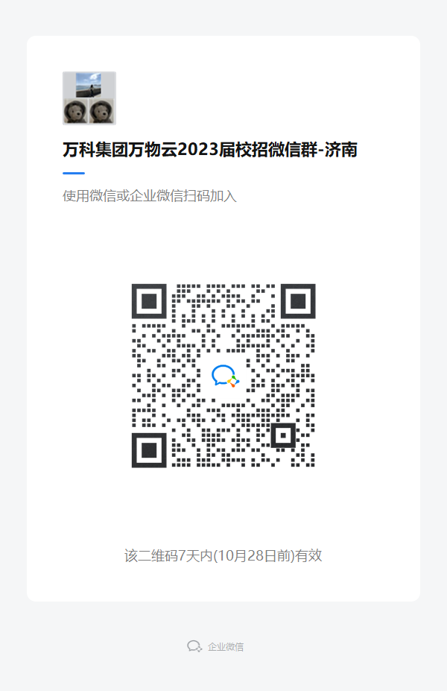

1. **关于万科**

万科企业股份有限公司成立于1984年，围绕人民的美好生活需求，在巩固住宅开发和物业服务核心业务优势基础上，将业务延伸至租赁住宅、商业开发与运营、物流仓储、酒店与度假、教育、海外、食品等领域。

基于“城乡建设与生活服务商”战略定位，我们致力于成为美好生活场景师、实体经济生力军、创新探索试验田、和谐生态建设者。

2022年位列《财富》世界500强第178位。

1. **关于万物云**

万物云空间科技服务股份有限公司（简称万物云）是万科企业股份有限公司下属控股子公司，前身为万科物业发展股份有限公司，业务开始于1990年。截至2021年12月31日，万物云已布局全国153个城市，其中在管住宅服务项目2823个，总建筑面积6.6亿平方米，地域分布扩展至中国30个省、直辖市和自治区的逾120个城市；在管商企服务项目（中国内地及香港）1565个，总建筑面积1.25亿平方米；城市服务进驻城市22个，服务项目47个。

9月29日，万科集团分拆万物云于港交所上市，这意味着万科开发经营服务并重的战略，迈出重要的一步。

1. **关于万物生**

万物生（VT）是万物云统一招聘的应届高校毕业生。自2006年启动校园招聘以来，至今已有17届、6074名应届高校毕业生加入万物云，成为“万物生”，很多人从基层扎实起步，历练为业务领军者和专业领域资深专家。

1. **面向人群**

万物生秋招：2023届应届本科及以上毕业生（毕业时间：2022年9月-2023年8月）。

＊中国境内高校的毕业生以毕业证、学位证时间为准;中国境外高校的毕业生以毕业证、教育部学历认证为准；最高学历毕业后，无全职工作经验。

1. **招聘岗位及专业**

以五年为期，期待加入万物云的VT们，经过现场历练，创造真实价值，在自己所承担的岗位中取得突出战绩，以自己的努力向三年，五年发展目标迈进。目标储备岗位分为经营管理方向、市场方向、科技方向与专业方向，随着公司每年高速增长，更多岗位、更多的五年，更广阔的发展未来待你探寻。

|  |  |  |  |
| --- | --- | --- | --- |
| **成长路径** | **五年目标储备岗位** | **三年目标岗位** | **入职初始岗位** |
| 五年储备培养路径 | 储备住宅分公司总经理  （万科物业） | 驻场经理 | 社区管家岗、环境管理岗、  设备工程岗、计划运营岗 |
| 储备商企管理部总经理  (万物梁行) | 各线条专业经理 | 商写服务岗、环境管理岗、综合运营岗、设备工程岗、  计划运营岗 |
| 储备运维专家  （万御安防） | 营业所所长或  高级运营督导 | 机电工程岗、安防工程岗、  计划运营岗 |
| 储备城市总经理  （朴邻发展） | 社区经理 | 资产经纪岗、计划运营岗 |
| 储备城市负责人  （万睿科技） | 项目经理/工程  经理/运营经理 | 机电工程师（弱电方向） |
| 储备市场部负责人  （各业务单元/ 战区代表处） | 市场拓展主管/ 中级市场专家 | 市场拓展岗、计划运营岗 |
| 专业能力认证培养路径， 由初级到资深专家 | 产品运营岗、产品经理岗、技术开发岗、算法工程师、数据分析师、投资运营岗、战略分析岗、机电工程岗、安防工程岗、人力资源岗、财务核算岗、城市服务岗(万物云城)、设备工程岗(万物云城)、环境管理岗(万物云城)、营销运营岗、前介工程师、综合运营岗、采购管理岗。 | | |

*岗位发布及更多其他岗位详情以**万物云校园招聘官网（https://vt.onewo.com）**为准。

1. **完善的薪酬福利体系**

基础福利：基本薪资、年终奖金、五险一金、年度免费体检、三节福利;

福利补贴：餐补、通讯补贴、高温补贴、交通补贴等;

运动健康：万科乐跑团、全国篮球赛、跳绳、羽毛球各类俱乐部;

员工活动：员工生日会、节日活动、公司/集团年会、团建活动、万物生社群活动。

*不同岗位、城市福利补贴有所不同，具体以属地岗位福利政策为准。

1. **流程安排**

网申/内推→小组面&测评→综合面试→终试→OFFER发放

*具体时间请关注公众号“万物云招聘”及站点QQ群进行了解。

1. **工作地点（全国51个大中城市皆可选）**

北京、上海、广州、深圳、成都、昆明、重庆、天津、南京、苏州、长沙、郑州、佛山、东莞、厦门、西安、青岛、烟台、济南、宁波、沈阳、福州、杭州、合肥、无锡、珠海、南宁、河源、乌鲁木齐、惠州、温州、台州、常州、雄安、扬州、廊坊、中山、长春、哈尔滨、兰州、西宁、银川、南昌、三亚、泉州、石家庄、大连、江门、南通、嘉兴等全国51个大中城市可选。

1. **面试站点QQ群**

|  |  |  |
| --- | --- | --- |
| **城市代表处** | **站点** | **站点QQ群** |
| 深圳城市代表处 | 深圳、惠州 | 632150952 |
| 广州城市代表处 | 广州、东莞 | 624511659 |
| 佛山城市代表处 | 佛山、中山、珠海  江门、肇庆、茂名 | 636579002 |
| 厦门城市代表处 | 厦门、漳州、泉州 | 719330005 |
| 琼桂城市代表处 | 南宁、柳州、桂林、海口 | 618347288 |
| 湘赣城市代表处 | 长沙、南昌、湘潭、九江 | 480030371 |
| 鄂豫城市代表处 | 武汉、郑州 | 武汉477052064  郑州730747717 |
| 渝贵城市代表处 | 重庆、贵阳 | 572240238 |
| 川云城市代表处 | 成都、昆明 | 586318553 |
| 西北城市代表处 | 西安、新疆、兰州 | 678642809 |
| 上海城市代表处 | 上海、南通、宁波  嘉兴、绍兴、舟山 | 675551587 |
| 杭州城市代表处 | 杭州、温州 | 739254098 |
| 苏州城市代表处 | 苏州、无锡  常州、泰州 | 488977510 |
| 南京城市代表处 | 南京、扬州、徐州 | 295546120 |
| 安徽城市代表处 | 合肥、芜湖 | 722169483 |
| 山东城市代表处 | 青岛、济南、烟台 | 700858894 |
| 津晋城市代表处 | 天津、太原 | 665693189 |
| 京冀城市代表处 | 北京、石家庄 | 627200079 |
| 辽宁城市代表处 | 沈阳、大连 | 589645899 |
| 吉黑城市代表处 | 长春、哈尔滨 | 615277921 |
| 福州城市代表处 | 福州、莆田 | 595420668 |

1. **投递&内推**

**（一）投递方式**

1、PC端：登录**万物云校园招聘官网**（**https://vt.onewo.com**)

2、移动端：通过**微信公众号“万物云招聘”**完成简历投递

3、2023届万物生秋招，扫码完成简历投递

4、岗位内推码：NTAIJa1

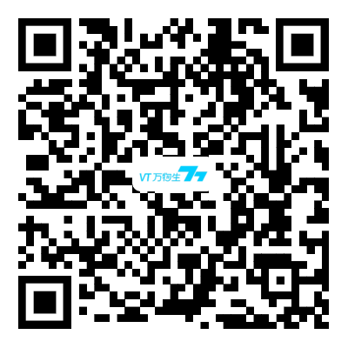

5、济南万物云校招企业微信群

**关注最新动态**

关注微信公众号【万物云招聘】，了解最新校招动态。

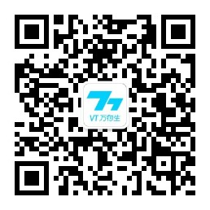

*如有任何问题，欢迎将问题发送至微信公众号**“万物云招聘”**留言咨询，我们将由HR尽快解答你的问题。

关注【万物云校招FM】订阅号，了解更多万物生详情

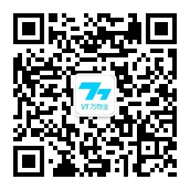

关注【万物有云】公众号，了解万物云的观点与实践

